Astrofyzikové ze Slezské univerzity pátrají po červích dírách
Již více jak 85 let se fyzikové domnívají, že ve vesmíru mohou existovat zkratky v zakřiveném prostoročase, tzv. červí díry. Tyto hypotetické spojnice dvou vzdálených míst ve vesmíru byly napříč desetiletími využívány zejména ve vědecko-fantastických uměleckých dílech, především pak v těch ze světa filmové či seriálové tvorby. Nyní je tým vědců včetně prof. Marka Abramowicze, působícího na Fyzikálním ústavu v Opavě, těmto hypotetickým kosmickým fenoménům na stopě více než kdy dřív, a to díky nedávnému slavnému pozorování stínu černé díry v galaxii M87.
Pojem „červí díra“ označuje hypotetickou zkratku mezi dvěma místy v zakřiveném prostoročase. Jako první jej popsali Albert Einstein (1879-1955) a Nathan Rosen (1909-1995) ve své vědecké práci již v roce 1935. Teoreticky může být červí díra nejen zkratkou propojující dvě vzdálená místa v jednom vesmíru, ale dokonce spojnicí mezi dvěma různými vesmíry. Einsteinova obecná teorie relativity popisuje červí díru jako propojení dvou zakřivených prostoročasů, jejichž spojení vytváří exotická hmota s tzv. negativní hustotou energie. Jiné fyzikální teorie (například ty zvažující více dimenzí) dokonce vůbec nepovažují přítomnost takové exotické hmoty za nutnou.
Když astronomové v dubnu roku 2019 poprvé publikovali snímek černé díry v centru galaxie M87, potvrdilo se, že uprostřed galaxií se nachází supermasivní černé díry a znamenalo to i obrovský skok ve výzkumu dalších doposud jen hypotetických kosmických objektů včetně červích děr. V několika posledních letech se proto vědci věnovali i popisu toho, jak by taková červí díra vypadala z pohledu vzdáleného pozorovatele, tedy například při pozorování ze Země. A po vzniku EHT (Event Horizon Telescope) se ukazuje, že bychom existenci červích děr mohli jednou provždy potvrdit nebo vyvrátit.
Do pátrání po červích dírách se pustil tým vědců s dr. Maciekem Wielgusem z Harvardovy Univerzity, prof. Markem Abramowiczem z (mimo jiné) Fyzikálního ústavu Slezské univerzity v Opavě, dr. Jiřím Horákem z Astronomického ústavu Akademie věd ČR a Fredericem Vincentem z Pařížské observatoře. Ti se zaměřili na výzkum tzv. fotonového prstence – nestabilní kruhové zóny tvořené z částic světla, tedy fotonů, zachycených v okolí extrémně hmotných objektů. Velikost a tvar tohoto prstence závisí jen na vlastnostech prostoročasu okolo svého centrálního tělesa a vědci se začali zabývat tím, jak by se prstenec jevil, kdybychom na místě centrálního tělesa měli právě hypotetickou červí díru. Ve své studii, která byla publikována v uznávaném vědeckém časopise Physical Review D v říjnu loňského roku, zkoumali, jak by vypadal obraz, který má EHT v rámci pátrání po červích dírách získat.
Z jejich práce také vyplývá, že za určitých podmínek by mohl pozorovatel ze Země vidět hned dva fotonové prstence – jeden ze „své“ strany vesmíru, v okolí „svého“ konce červí díry, a druhý z toho opačného konce. Velmi podstatným momentem by pak mohlo být, kdyby fotony z „naší“ strany červí dírou procestovaly ve směru na její opačný konec, ale díky tomu, že by neměly dostatečnou energii, by se „odrazily“ zpět. Tím by ztratily dost energie a bylo by možné je jasně odlišit. Navíc by díky rozdílné velikosti fotonového prstence na druhém konci červí díry měla jejich světelná stopa jiný tvar. Pokud bychom tyto fotony byli schopní pozorovat, mohli bychom nejen potvrdit existenci červích děr, ale rovnou se dozvědět zajímavé informace o vesmíru na druhém konci červí díry.
V roce 2021 by se do sítě přístrojů v projektu EHT měly připojit další dvě stanice – síť radioteleskopů NOEMA ve Francii a 12metrový radioteleskop ARO na observatoři Kitt Peak v Arizoně. V budoucnu je ve hře umístění radioteleskopu na oběžnou dráhu kolem Země, nebo dokonce na povrch Měsíce. Měsíční radioteleskop by mohl být konstrukčním unikátem – díky velké odrazivosti povrchu Měsíce a nepřítomnosti atmosféry okolo něj se dá využít např. celá plocha kráteru. Jeden takový projekt je ve fázi příprav – LCRT (Lunar Crater Radio Telescope). Bude tedy možné docílit detailnějších výsledků včetně možné detekce kýžených fotonových prstenců.
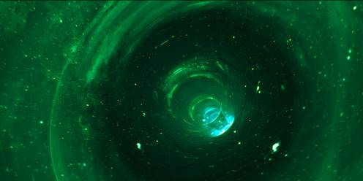
Umělecká představa červí díry. Autor: ESO/L. Calçada.
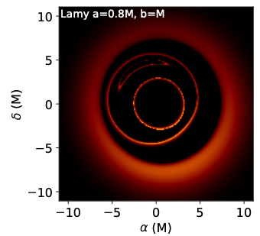
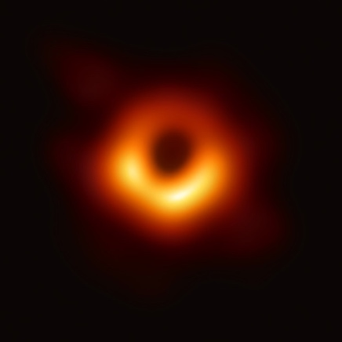

Vlevo: Slavný historicky první snímek stínu černé díry a prstence zářící hmoty okolo něj pořízený pomocí několika radioteleskopů rozmístěných po celém světě v rámci projektu EHT
(Event Horizon Telescope).
Vpravo: Jak by mohl vypadat výsledný stín červí díry spolu s detekovanými fotonovými prstenci. Pozorování takovéhoto obrazce by potvrdilo existenci červích děr. Zdroj: Frederic Vincent a kol.

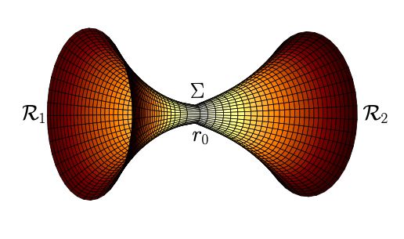
Propojené prostoročasy vytvářející červí díru. Autor: M. Wielgus a kol.

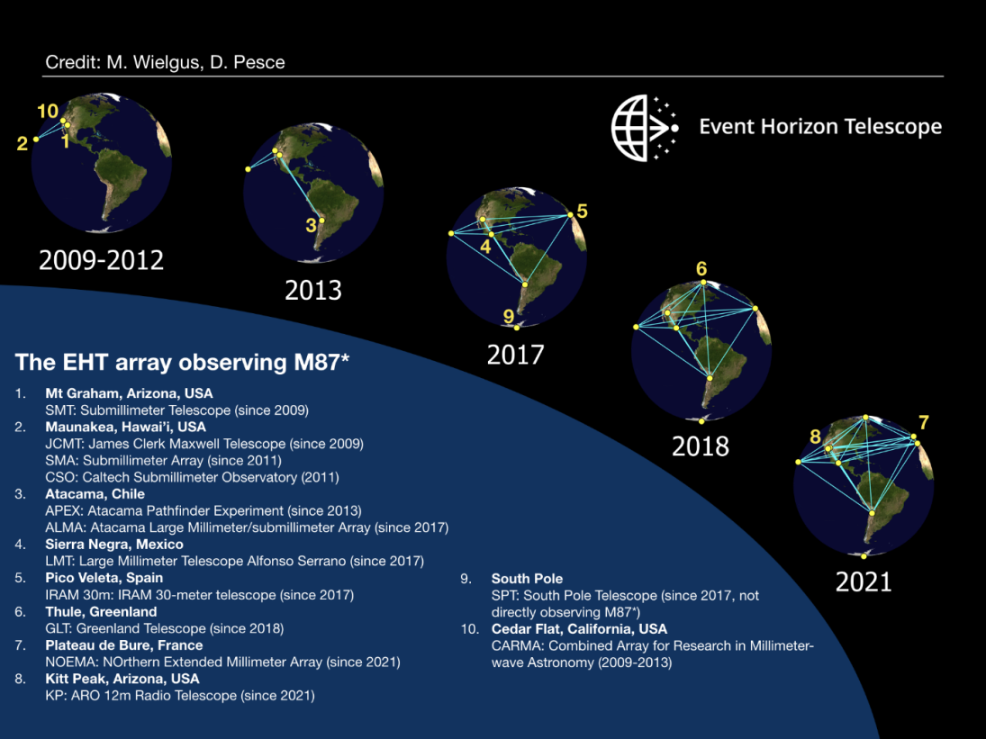
Jednotlivá pozorovací stanoviště projektu EHT a jejich využití mezi lety 2009-2021.
Zdroj: M. Wielgus, D. Pesce & the EHT Collaboration.

Kontakty a další informace:
prof. Marek Abramowicz, Ph.D. (anglicky, polsky)
Fyzikální ústav Slezské univerzity v Opavě
Email: marek.abramowicz@physics.slu.cz

Bc. Petr Horálek
PR výstupů evropských projektů FÚ SU v Opavě
Email: petr.horalek@slu.cz
Telefon: +420 732 826 853
Mgr. Debora Lančová
Fyzikální ústav SU v Opavě
Email: debora.lancova@physics.slu.cz
Telefon: +420 776 072 756

doc. RNDr. Gabriel Török, Ph.D.
Garant evropského projektu HR Award
Email: gabriel.torok@physics.cz
Telefon: +420 737 928 755

prof. RNDr. Zdeněk Stuchlík, CSc.
Ředitel Fyzikálního ústavu SU v Opavě
Email: zdenek.stuchlik@physics.slu.cz

Původní vědecký článek (anglicky): https://journals.aps.org/prd/abstract/10.1103/PhysRevD.102.084044

